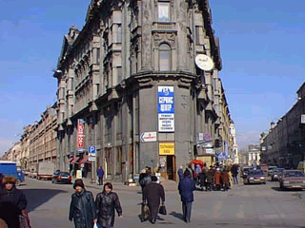


Беседы
90
А78К
О поклонении
Как обличать ближнего?
А 78 К
Как обличать ближнего?
А. М. Гантовник
О поклонении
А 78 К
А. М. Гантовник

